Das war die Küchenmeile 2025: Hersteller präsentierten ihre Neuheiten mit Hettich
So feierte OWL den besonderen Küchenkomfort
Die Küchenmeile war die Trendshow des Jahres und erneut der internationale Treffpunkt der Branche. Einige Designtrends waren unverkennbar: Die Küche wird wieder heller. Und das Küchendesign ist um eine Innovation reicher geworden – die des Drehens. Einige Hersteller präsentierten das einzigartige Dreh-Schwenk-System FurnSpin von Hettich in unterschiedlichen Anwendungen. Auch pronorm nutzte die Küchenmeile für die Premiere des gemeinsam mit Hettich entwickelten puristischen Schubkastensystems proTech X.

Bei der Entwicklung von Lösungen, die gleichzeitig die Anforderungen des Marktes und der Küchenkäufer erfüllen, ist Hettich als innovativer Beschlagspezialist ein unverzichtbarer Partner der Küchen- und Geräte-Hersteller. Die neue Designzarge proTech X von pronorm basiert auf dem Schubkastensystem ExeoTech von Hettich. Sie besticht durch ein besonders schlankes, geradliniges Design und der Möglichkeit, unterschiedliche Gestaltungsvarianten innerhalb eines Systems abzubilden – und sie hebt auch den Fertigungsprozess des Markenherstellers auf ein neues Level.

FurnSpin revolutioniert das Küchendesign
Das Dreh-Schwenk-System FurnSpin von Hettich lässt sich auf verschiedene Anwendungen skalieren. Damit wird das Drehen der Küchenmöbel von offen nach geschlossen und andersherum als neue Form der Stauraumnutzung zum Highlight in der Premiumküche. Wie außergewöhnlich das Küchendesign mit dieser Beschlaginnovation aussieht, präsentierte eggersmann mit dem wohnlichen Hochschrank-Element GLOW, das Glasseiten und Beleuchtung integriert, Nobilia mit einem FurnSpin XL im Unterschrank sowie BT 45 in gleich drei unterschiedlichen Anwendungen. Eine davon basierte auf dem Objektträger RoomSpin von Hettich, der komplette Inneneinrichtungen drehbar macht.

Die Designtrends 2025
Küchen müssen nicht nur gut aussehen, sie sollen auch den Alltag spürbar einfacher machen. Hettich bietet mit seinen optimierten Stauraumlösungen, den ergonomischen Schubkastensystemen inklusive Beleuchtung sowie weiteren Beschlaginnovationen vielfältige Lösungen, mit denen sich mehr Komfort in der Küche realisieren lässt. Offenheit und visuelle Leichtigkeit sind weitere Designtrends. Dies zeigt sich durch offene Regale, reduzierte Rahmen, schlanke Konturen und mehr Transparenz. Mit dem neuen Schwerlastaufhänger SAH 500, der selbst schwere Möbel zum Schweben bringt, bietet Hettich eine weitere trendorientierte Lösung an. Darüber hinaus dominieren natürliche Materialien das Küchendesign. Dabei treten Holzstrukturen neben hellen Oberflächen noch stärker in den Vordergrund als bisher. Naturstein, gebürstete Oberflächen und handpatinierte Metalle werden mit glatten Oberflächen kombiniert. Hier lösen organische Strukturen den puren Minimalismus ab. Die Hersteller setzen verstärkt auf weiche Übergänge mit Rundungen an den Kanten, abgerundete Schrankwangen oder die Halbkreisform. Ergonomie und Wohlgefühl spielen eine große Rolle im Küchendesign. Das spiegelt sich auch in den warmen, erdigen und gedeckten Farben wider. Töne wie Beige, Greige, Sand, Salbei, Olive und Terrakotta sorgen für eine angenehm beruhigende Atmosphäre. Schwarz tritt eher als Akzentfarbe auf. Veredelnde Details wie Bronze, Gold oder Metallic finden sich an Griffen, Armaturen und Zierleisten.

Mehr zu den aktuellen Trends bei den Markenküchen sowie Lösungen mit Hettich finden Sie hier: https://www.hettich.com/short/r90xn68

Folgendes Bildmaterial steht im Menü ”Presse” auf www.hettich.com zum Download bereit:
Abbildungen
Bildunterschriften
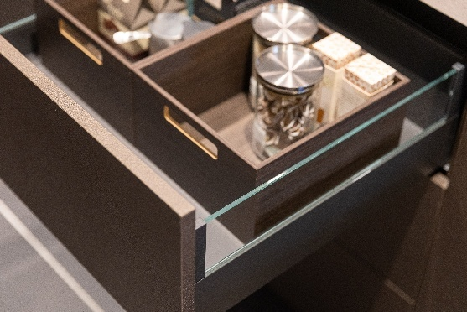
392025_a
pronorm präsentierte im Küchenherbst sein neues Schubkastensystem proTech X, das mit einer nur 11 mm schmalen Zarge perfekt zu den Design- und Prozessansprüchen des Markenherstellers passt. Hier die Designvariante proTech glassCase. Foto: Hettich

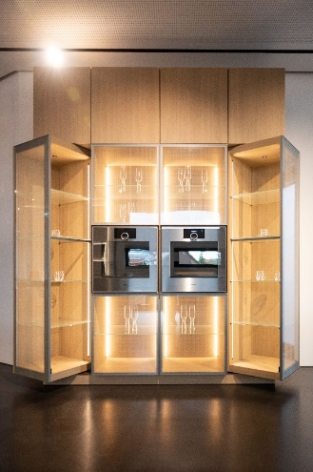
392025_b
Mit Transparenz, Licht und Innovation in Form von zwei FurnSpins GLOW beeindruckte Eggersmann. Foto: Hettich
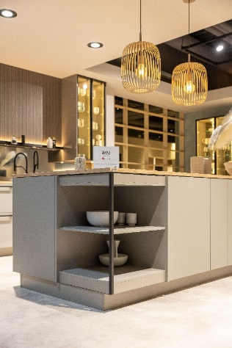
392025_c
Nobilia stellte FurnSpin in verschiedenen Varianten in seinen neuen Küchenprogrammen vor. Hier ein FurnSpin M unterhalb eine Kücheninsel. Foto: Hettich

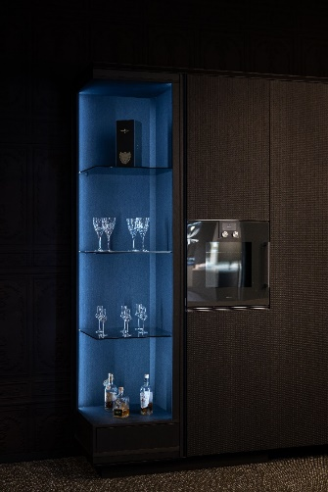
392025_d
BT 45 setzte den FurnSpin XL sehr stylisch mit dezenter Farbstimmung in Szene. Foto: Hettich

Über Hettich
Hettich wurde 1888 gegründet und gehört heute zu den weltweit größten und erfolgreichsten Herstellern von Möbelbeschlägen. Stammsitz des Familienunternehmens ist Kirchlengern im Möbelcluster Ostwestfalen. Rund 8.400 Kolleginnen und Kollegen arbeiten gemeinsam daran, unsere zukunftsfähigen Lösungen in über 100 Länder zu liefern. Die Marke Hettich steht mit ihrem Unternehmensversprechen „It's all in Hettich“ für ein umfassendes Leistungsportfolio, das sich weltweit konsequent an den Bedürfnissen der Kunden orientiert. Nachhaltiges Handeln unter sozialen, gesellschaftlichen und ökologischen Aspekten hat dabei traditionell schon immer höchste Priorität. www.hettich.com

